ICS | 65.020.01
CCS | B04
NY
中华人民共和国农业行业标准
XX/T XXXXX—XXXX
代替 XX/T

植物源性食品中木酚素的测定 高效液相色谱法

Determination of Lignans in Plant-Derived Foods by High Performance Liquid Chromatography

XXXX - XX - XX发布
XXXX - XX - XX实施
发布

前言
本文件按照GB/T 1.1—2020《标准化工作导则 第1部分：标准化文件的结构和起草规则》的规定起草。
请注意本文件的某些内容可能涉及专利。本文件的发布机构不承担识别专利的责任。
本文件由农业农村部农产品质量安全监管司提出。
本文件由农业农村部农产品营养标准专家委员会归口。
本文件起草单位：农业农村部食物与营养发展研究所、中国农业科学院油料作物研究所、大连工业大学、青岛市农产品质量安全中心、安捷伦科技（中国）有限公司。
本文件主要起草人：梁克红、邓乾春、李佥、李辉、吴翠玲、禹晓

植物源性食品中木酚素的测定 高效液相色谱法
  - 范围
本文件规定了植物源食品中木酚素的高效液相测定方法。
本文件适用于亚麻籽、芝麻、亚麻籽油等植物源性食品中落叶松脂醇、开环异落叶松脂酚、芝麻醇、芝麻素、芝麻林素含量的测定
  - 规范性引用文件
下列文件中的内容通过文中的规范性引用而构成本文件必不可少的条款。其中，注日期的引用文件，仅该日期对应的版本适用于本文件；不注日期的引用文件，其最新版本（包括所有的修改单）适用于本文件。
GB/T 6682 分析实验室用水规格和试验方法
  - 术语和定义
本文件没有需要界定的术语和定义。
  - 原理
试样用乙腈溶液提取，提取液经分散固相萃取净化后，高效液相色谱仪检测，外标法定量。
  - 试剂与材料
    - 试剂
水：GB/T 6682 规定的一级水。
乙腈（CH₃CN）：色谱纯。
甲醇（CH₃OH）：色谱纯。
无水硫酸镁（MgSO₄）。
氯化钠（NaCl）。
柠檬酸钠（C₆H₅Na₃O₇）。
柠檬酸二钠盐（C₆H₆Na₂O₇）。
    - 标准品
落叶松脂醇（CAS号27003-73-2）：纯度≥98%。
开环异落叶松脂酚（CAS号29388-59-8）：纯度≥98%。
芝麻醇（CAS号74061-79-3）：纯度≥98%。
芝麻素（CAS号607-80-7）：纯度≥98%。
芝麻林素（CAS号526-07-8）纯度≥98%。
    - 标准溶液的配制
标准储备液（1000 μg/mL）：准确称取各木酚素标准品10.00 mg（准确至 0.01 mg），用甲醇（5.1.3）溶解于10 mL棕色容量瓶，并定容至刻度，于-18℃下储存于密闭棕色玻璃瓶中，有效期为3个月。
混合标准中间溶液（100 µg/mL）：分别吸取1 mL标准储备溶液于10 mL棕色容量瓶中，用甲醇（5.1.3）定容至10 mL，制成标准中间溶液，临用现配。
混合标准工作溶液：分别吸取适量混合标准中间溶液，用甲醇（5.1.3）配制成质量浓度为0.5 μg/mL、8 μg/mL、20 μg/mL、40 μg/mL、80 μg/mL、100 μg/mL的标准曲线工作溶液，临用现配。
    - 材料
固相萃取柱：基质增强脂肪去除柱（300 mg/3 mL），或相当者。
乙二胺-N-丙基硅烷化硅胶（PSA）吸附剂：粒径40 μm~60 μm。
十八烷基硅烷键合硅胶（C18）吸附剂：粒径40 μm~60 μm。
陶瓷均质子：2 cm（长）×1 cm（外径）。
尼龙微孔滤膜（有机相）：13 mm×0.22 μm，或相当者。
  - 仪器设备
超高效液相色谱仪：带紫外检测器或二极管陈列检测器。
分析天平：感量0.01 g和0.0001 g。
离心机：不低于5000 r/min，或相当的设备。
高速匀浆机。
多位涡旋振荡器。
  - 分析步骤
    - 试样制备
将一定数量的样品按要求经过粉碎、均质、缩分后，储存于样品瓶中。样品现用现制备。
    - 提取
      - 亚麻籽及其油脂
称取1.0~2.0 g样品（精确到0.05 g）于50 mL离心管中，加入10 mL乙腈（5.1.2），涡旋提取2 min，4°C下8000 r/min离心5 min后，取2.4 mL上清液加入0.6 mL水（5.1.1），涡旋混匀后过基质增强脂肪去除柱（5.4.1）净化，重力自流，收集滤液，取1 mL过滤膜（5.4.5），待测。
      - 其他食品
称取0.2~5.0 g样品（精确到0.05 g）于50 mL离心管中，加入10 mL乙腈（5.1.2）、4 g 硫酸镁（5.1.4）、1 g 氯化钠、1 g柠檬酸钠、0.5 g 柠檬酸二钠，涡旋3 min，4℃下8000 r/min离心5min后，取6 mL上清液加到内含1200 mg 硫酸镁（5.1.4）、400 mg PSA（5.4.2）及400 mg C18（5.4.3）的15 mL塑料离心管中，涡旋1 min，4℃下8000 r/min离心5 min，取500 uL上清液加500 uL水（5.1.1），涡旋混匀，过滤膜（5.4.5），待测。
    - 测定
      - 仪器参考条件
色谱柱：C18色谱柱，2.7 μm，100 mm×3.0 mm（内径）或相当者。
柱温：35°C
流动相：A为水，B为甲醇，洗脱程序见表1
- 流动相洗脱梯度程序
时间，min | 水，% | 甲醇，%
0.0 | 70 | 30
3.0 | 40 | 60
6.5 | 20 | 80
8.0 | 0 | 100
10.0 | 0 | 100
流速：0.4 mL/min
检测波长：285 nm
进样量：5 μL
      - 标准曲线的制作
将系列标准工作液分别注入液相色谱仪中，测定相应的峰面积，以标准工作液的浓度为横坐标，以峰面积为纵坐标，绘制标准曲线。
      - 样品的测定
试样溶液经高效液相色谱仪分析，测得峰面积，根据标准溶液色谱峰的保留时间和峰面积，对试样溶液的色谱峰进行定性，外标法定量。落叶松脂醇、开环异落叶松脂酚、芝麻醇、芝麻素、芝麻林素标准溶液液相色谱图见附录A。
    - 空白试验
除不加待测样品外，均按上述步骤（7.2和7.3）进行操作。
  - 分析结果的表述
试样中落叶松脂醇、开环异落叶松脂酚、芝麻醇、芝麻素、芝麻林素的含量按公式（1）计算。
$X=\frac{c×V}{m×1000}$ ()
式中：
X ⸺⸻ 试样中落叶松脂醇、开环异落叶松脂酚、芝麻醇、芝麻素、芝麻林素的含量的数值，单位为毫克每克（mg/g）；
c ⸺⸻ 由标准曲线而得的样液中标准品的含量，单位为毫克每毫升（mg/mL）；
V ⸺⸻ 样品最终定容体积，单位为毫升（mL）；
m ⸺⸻ 称样量，单位为克（g）；
计算结果保留到小数点后两位。
  - 精密度
    - 灵敏度
本文件方法落叶松脂醇、开环异落叶松脂酚的检测限均为0.06 μg/mL，定量限均为0.20 μg/mL；芝麻醇的检测限为0.10 μg/mL，定量限为0.25 μg/mL；芝麻素、芝麻林素的检测限均为0.02 μg/mL，定量限均为0.09 μg/mL。
    - 精密度
本方法的批内相对标准偏差≤15%，批间相对标准偏差≤15%。

- （资料性）
落叶松脂醇、开环异落叶松脂酚、芝麻醇、芝麻素、芝麻林素混合标准溶液高效液相色谱
落叶松脂醇、开环异落叶松脂酚、芝麻醇、芝麻素、芝麻林素混合标准溶液高效液相色谱见图A.1。
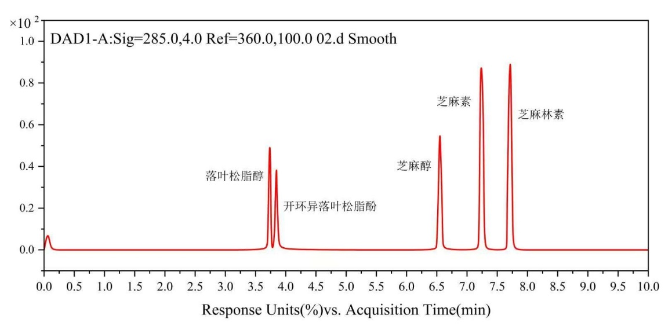
  - 落叶松脂醇、开环异落叶松脂酚、芝麻醇、芝麻素、芝麻林素混合标准溶液高效液相色谱

